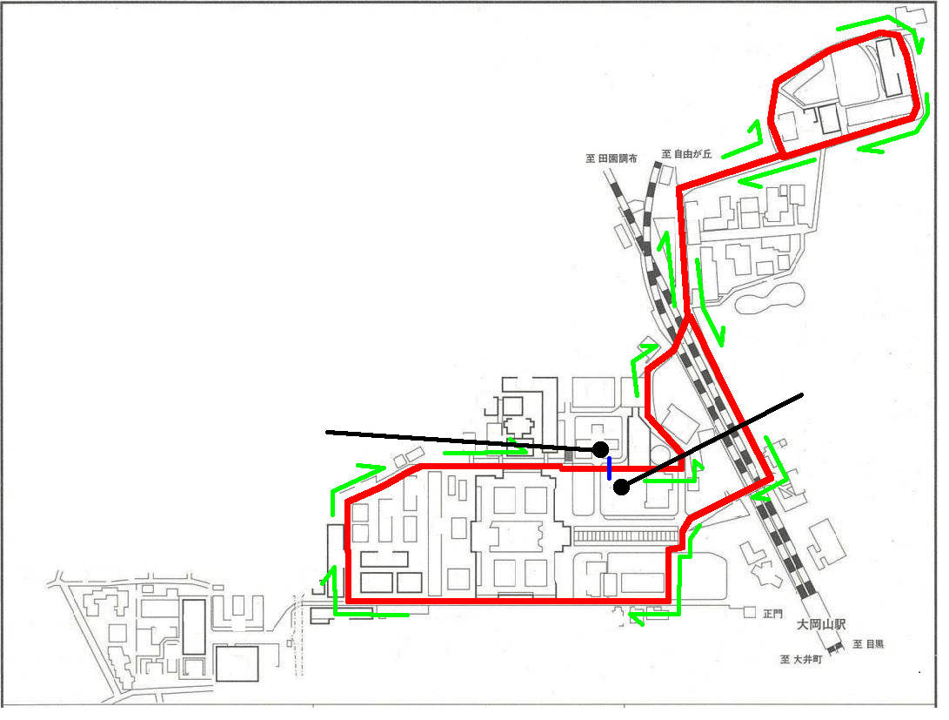

**平成27年度学内駅伝大会コース図案**

**平成27年11月1日(日)**

**コースは学内を周回するコース**

**(約2.4km、矢印)とします。**

**尚、スタート、ゴールは記載の通り。**

**本部はゴール付近(芝生広場前)**

**に設置します。**

スタート・ゴール

本部